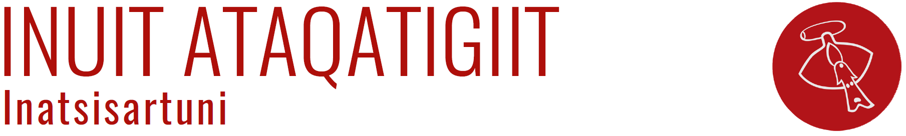

1. april 2019

I medfør af § 37 stk. 1 i Forretningsordenen for Inatsisartut, fremsætter jeg følgende spørgsmål til Naalakkersuisut:

Spørgsmål til Naalakkersuisut:

- Greenland Mineral Energy meddelte den 28. Marts 2019 via https://www.proactiveinvestors.com.au/companies/news/217375/greenland-minerals-and-energy-s-kvanefjeld-social-assessment-ready-for-public-consultation-217375.html, at SIA (VSB – Vurdering af den Samfundsmæssige Bæredygtighed - høring om utilsigtede og tilsigtede sociale konsekvenser i forbindelse med en udvinding af råstoffer i Kuannersuit heriblandt uran- og thoriumholdige mineraler) er klar.
- Er det korrekt, at SIA er klar til offentlig høring?
- Hvornår har Naalakkersuisut modtaget den endelige SIA?
- Hvis ja til spm 1: Hvornår planlægger Naalakkersuisut at igangsætte høring af SIA?
- Hvis nej til spm 1: Hvad er Naalakkersuisut´s vurdering af GME´s udmelding om, at SIA er klar til høring?

(Medlem af Inatsisartut Sofia Geisler, Inuit Ataqatigiit)

Begrundelse:

Det undrer mig, at der til stadighed er uoverenstemmelser mellem udmeldinger fra GME og fra Naalakkersuisut om status på processen vedr. planerne for Kuannersuit, heriblandt udvinding af råstoffer uran- og toriumholdige råstoffer. Derfor ønsker jeg at vide hvad det reelle status er især på SIA.

Jeg ønsker at mine spørgsmål bliver besvaret inden for 10 arbejdsdage.

